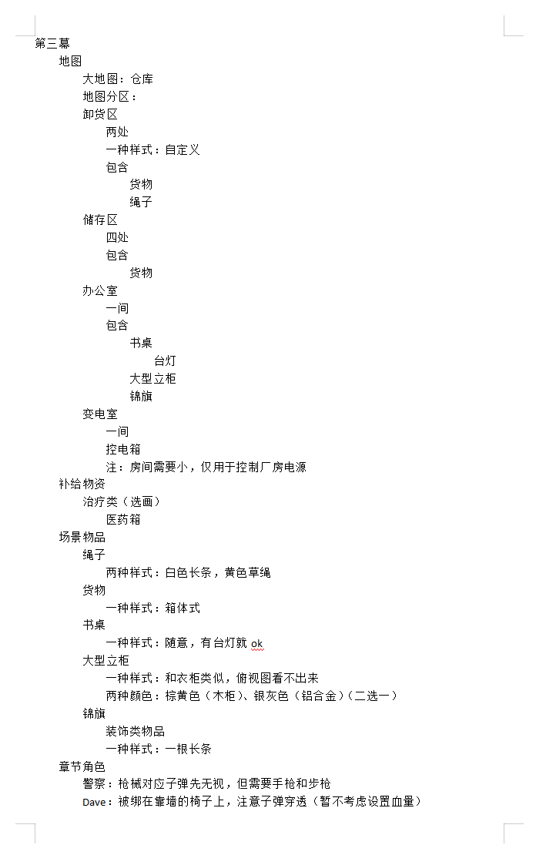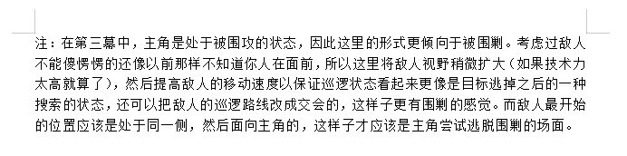
办公室：
台式
室外：
垃圾集装箱
空调
货车
警车
停车区
变电室：
电机

